Муниципальное бюджетное общеобразовательное учреждение
«Казанская средняя общеобразовательная школа»

Направление исследовательской работы: «Историческое»
Название: «Летопись родных мест»
Автор: Мотина Карина Юрьевна (обучающаяся 11 класса)
Руководитель: Харькова Т.В. –учитель истории МБОУ «Казанская СОШ»

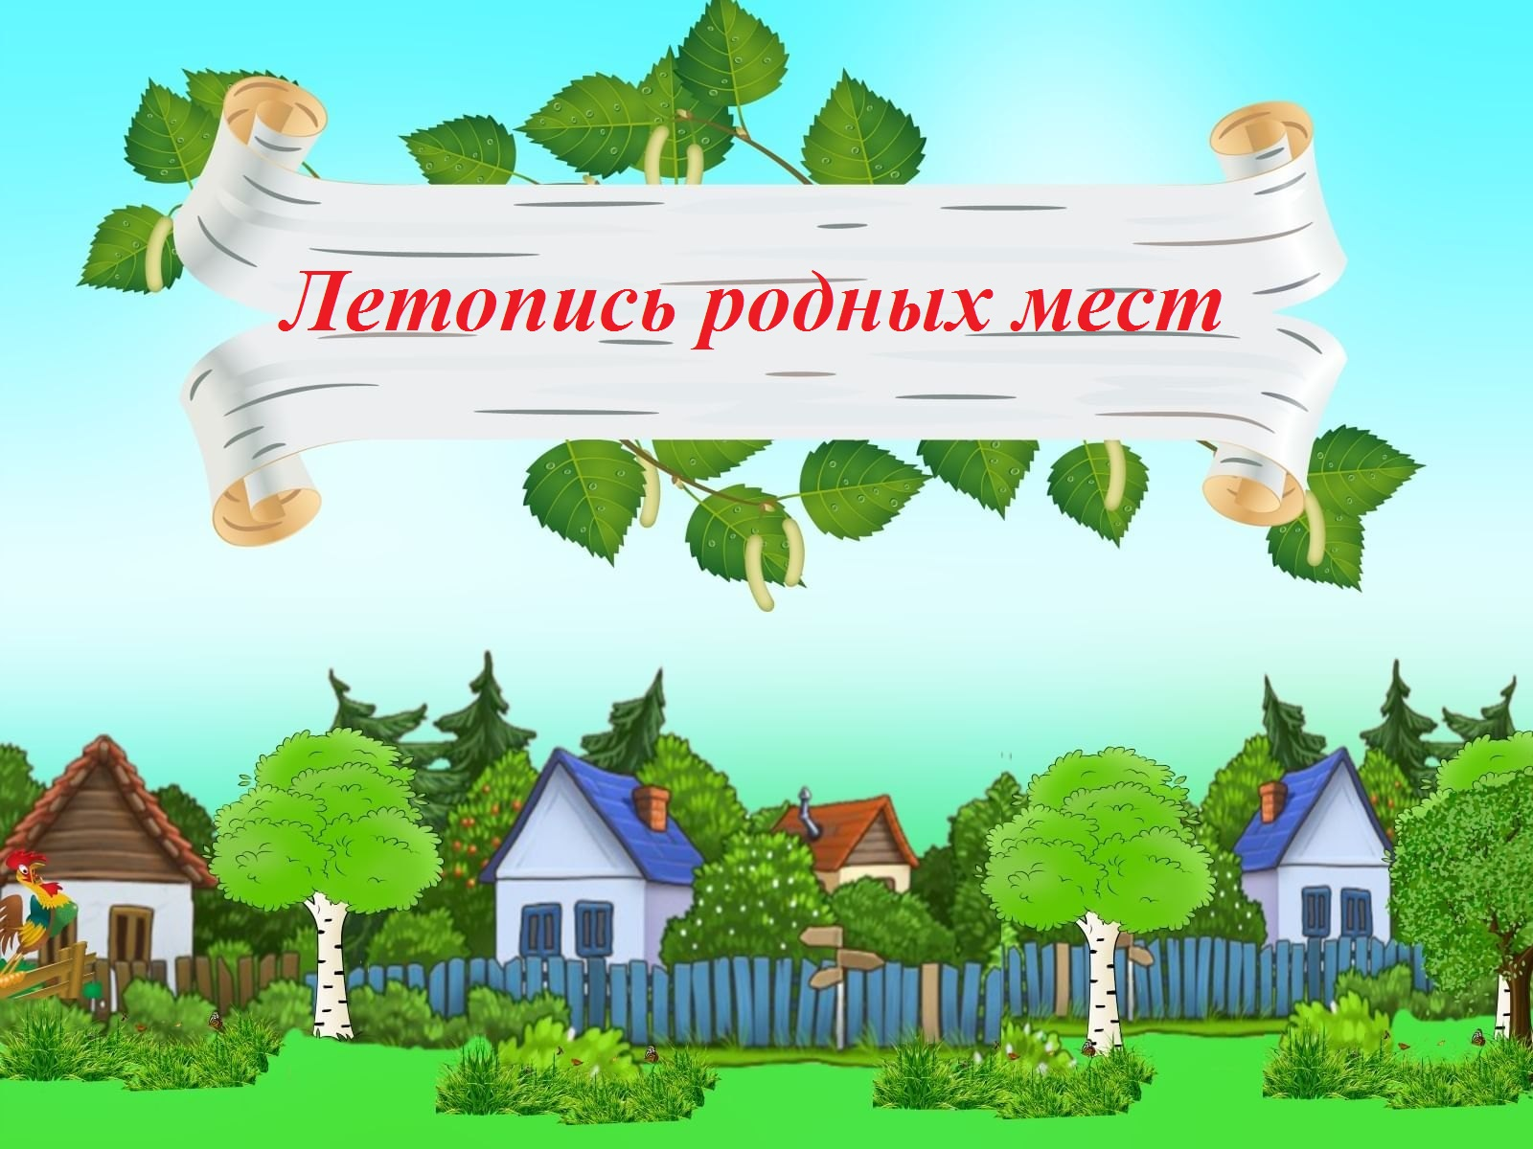

село Казанское
2024 г.
Родные места! Эти слова являются основными в жизни любого человека. В них заложена память о детстве , о своих предках ,о культурных ценностях своего народа, об их обычаях и традициях, о том, что мы слышим от своих родителей, бабушек, дедушек... Через это понятие мы храним свою историческую память.
Мои родные места- это село Казанское Ливенского района Орловской области. Здесь я родилась, взрослела и в этом учебном году оканчиваю 11 классов в своей родной Казанской средней школе. Эта тема меня заинтересовала тем, что время быстротечно и пройдет немного времени и совсем не останется очевидцев 70-80-90 годов, легендарных нулевых и далее, как не осталось очевидцев далеких довоенных и послевоенных лет, ушли от нас ветераны Великой Отечественной войны. На уроках истории мы неоднократно говорили о том, что народ забывающий свою историю становится просто населением.

Итак ,обо всем по-порядку...

Каза́нское се́льское поселе́ние— муниципальное образование (сельское поселение) расположенное на правом берег реки Кшень на территории Ливенского района Орловской области. Своё название село получило по имевшемуся в нём храму Казанской Божьей Матери, построенному в 1881 году. Поселение находится на правом берегу реки Кшень в юго-восточной части Ливенского района. Протяженность Запад—Восток составляет 12 км, юг-север 17 км. _На западе с Никольским сельским поселением, от которого его отделяет естественная граница — река Кшень, на севере с Сергеевским сельским поселением, на востоке с Навесненским и на юго—востоке с Липецкой областью.

Из истории села
Наше село образовалось в эпоху правления Екатерины II. По преданию, Екатерина II совершала путешествие из Санкт-Петербурга в Крым. Мимо места, где находится наше село, проходил тракт, по которому должна была проехать царица. Ливенские ямщики лихо провезли царицу Екатерину по дороге, да так ей понравилась эта поездка, что повелела она землю, на которой сейчас находится наше село, отдать ямщикам на вечное пользование.
В конце ХVIII века небольшая часть ямщиков переселилась на новые земли в междуречье Сосны и Кшени, в 20 верстах от Ливен. Сначала поселение называлось слобода Ямская, и оно было тесно связано с городской слободой. Но появились новопоселенцы, благо, земля неплохо плодоносила, недалеко – река. Для удобства дали новое название – Моховой Верх. Население в середине ХIХ века перевалило за тысячу, на сходе решили строить церковь. Возвели на общие деньги. А когда встал вопрос о названии, то нарекли церковь во имя Казанской Божией Матери – точно так, как называлась церковь в городе, где они крестились. Так было привычнее. И село стало Казанским. И если сравнить фамилии, распространенные даже ныне в селе, то они совпадают с фамилиями городской Ливенской Ямской слободы: Дорогавцевы, Бешенцевы, Полетаевы, Тарасовы, Шеламовы, Бахтины… Мы заглянули в список фамилий ливенских первопоселенцев и там эти фамилии обнаружили.
Сначала часть новопоселенцев по привычке занималась извозом, но потом окончательно переквалифицировалась в земледельцев. Хотя наиболее преданные ямщицкой гоньбе отселились на земли, расположенные вдоль дороги Ливны - Волово, образовав Ямские постоялые дворы.

ИСТОРИЯ ШКОЛЫ

ДОВОЕННЫЙ ПЕРИОД
В 1907 году отцом Павлом в селе Казанское была открыта церковно-приходская школа. В 1917 году в селе была начальная школа, в которой работал один учитель. Дети обучались при свете керосиновой лампы, сидели на лавках, за большим, сбитым из досок, столом. По данным переписи 1926 года в селе Казанское действовала школа первой ступени, т.е начальная и два пункта ликвидации неграмотности ,Казанское-центр волости. В 1930 году была образована семилетняя школа, она размещалась в двух одноэтажных зданиях. В 1939 году на селе открылся Народный дом (в последствии , это колхозная столовая). Теперь ребята стали заниматься в нем. Книг и учебников почти не было. При Народным доме была открыта библиотека , которая насчитывала всего 50 экземпляров книг.
ВОЕННЫЙ ПЕРИОД
Военное лихолетье 1941-1945 годов тяжелым бременем легло на плечи односельчан. 26 июня 1941 года из села ушли первые жители на фронт. В годы войны село Казанское было фактически прифронтовой зоной. Школу закрыли, а крыша была разобрана на военные нужды. Один из классов был превращен в цех по выпечке хлеба. В первые послевоенные годы занятия шли в наемных помещениях. Это дома Тарасовой В.П.,Тарасова Е.К., Полетаевой М.П., Барыбина И.И., Чечеткиной М.И. Как таковой, школы не было. Занимались по домам у односельчан.
В чрезвычайно сложном положении оказалась школа в годы Великой Отечественной войны (1941-1945). Масса детей была лишена возможности учиться.
В военное время ребятишки были лишены возможности обучаться. И обучение началось лишь после войны. Сначала обучались в Народном доме, а затем уже отстроили новую (теперь уже старую) школу. Освещения не было, сначала освещали помещение керосиновыми лампами, а уже в 1948 году провели электрические провода от двигателя. Занимался этим учитель физики. Отопление было печное. Уборщицы еще до прихода детей в школу растапливали печь. И дети приходили в уже теплое помещение. Так как в годы войны дети нашего села были лишены возможности учиться, то теперь когда такая возможность появилась, все дети пошли учиться. Поэтому в одном классе стали учиться разновозрастные ребятишки.

В послевоенное время школу начали восстанавливать. По инициативе колхозников и председателя сельского поселения в 1950 году начато строительство второго этажа старой школы. Кирпича не было, поэтому второй этаж старого здания достраивали из кирпича, который брали с разрушенной церкви. Строил школу — Дорогавцев Иван Алексеевич, а помогали ему женщины-односельчанки (месили раствор, подавали кирпичи) и дети, которые очищали небольшими топориками кирпичи от старого раствора. Дети были бедные, плохо одетые. У некоторых даже не было обуви, они бегали босиком в школу, а во время морозов не ходили и вовсе.
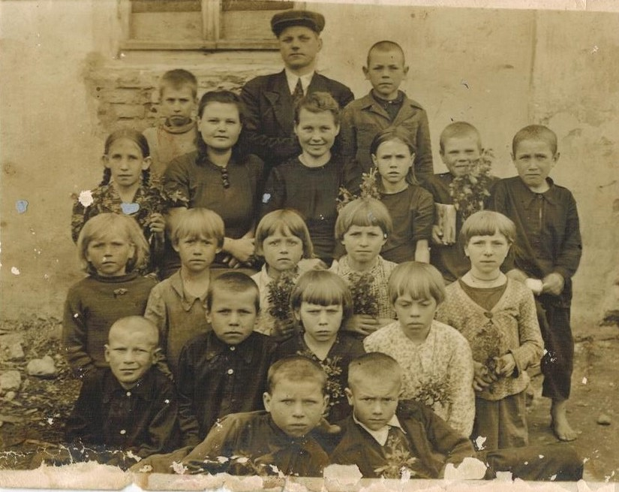
Столовых в то время не было. Но даже голодные и холодные ребята стремились к знаниям. В библиотеку (изба- читальня, а до этого правление колхоза) за книжками бежали наперегонки. Потому что учебников и книг было очень мало. Учебник был один на два дома, один прочитал, отдал другому. В 1946 году в школе было два класса, в каждом по 35 человек. Писали на газетах, учебник один на всех, но отстающих не было.
После окончания школы многие старались обязательно получить профессию, лучшие поступали в институты и становились врачами, агрономами.

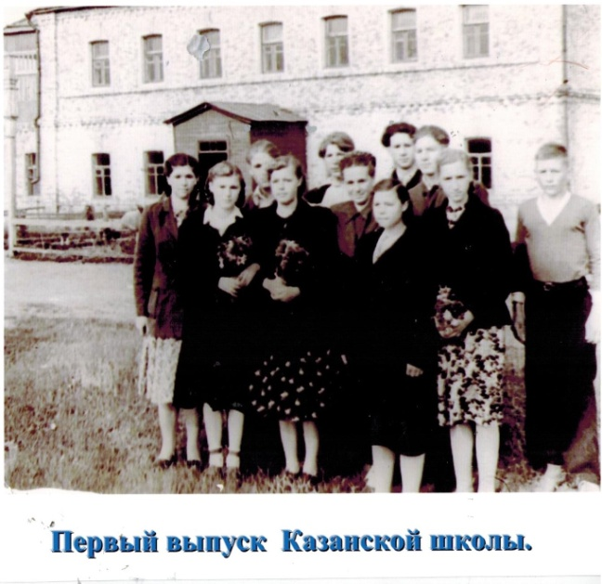
В 1952 году школа становится средней. Первый выпуск 10 класса состоялся в 1953 году, он насчитывал 17 человек. В начале 60-х годов наша школа называлась так: Казанская средняя общеобразовательная трудовая политехническая школа с производственным обучением. Село входило в состав Никольского района. В 60-ые — 70-ые годы классы были переполнены. Было несколько параллельных классов. В Казанскую среднюю школу ходили дети со всей округи: из с. Никольское, с. Норовка, с. Жерино, с. Свободная Дубрава и др. В 1966 году было выпущено 75 учащихся. Из них 6 человек окончили курс средней школы с серебряной медалью, 11 учащихся на «4» и «5».
Особую строку в историю школы вписал Чечеткин Н.Д., Несколько десятков лет проработавший в ней директором.
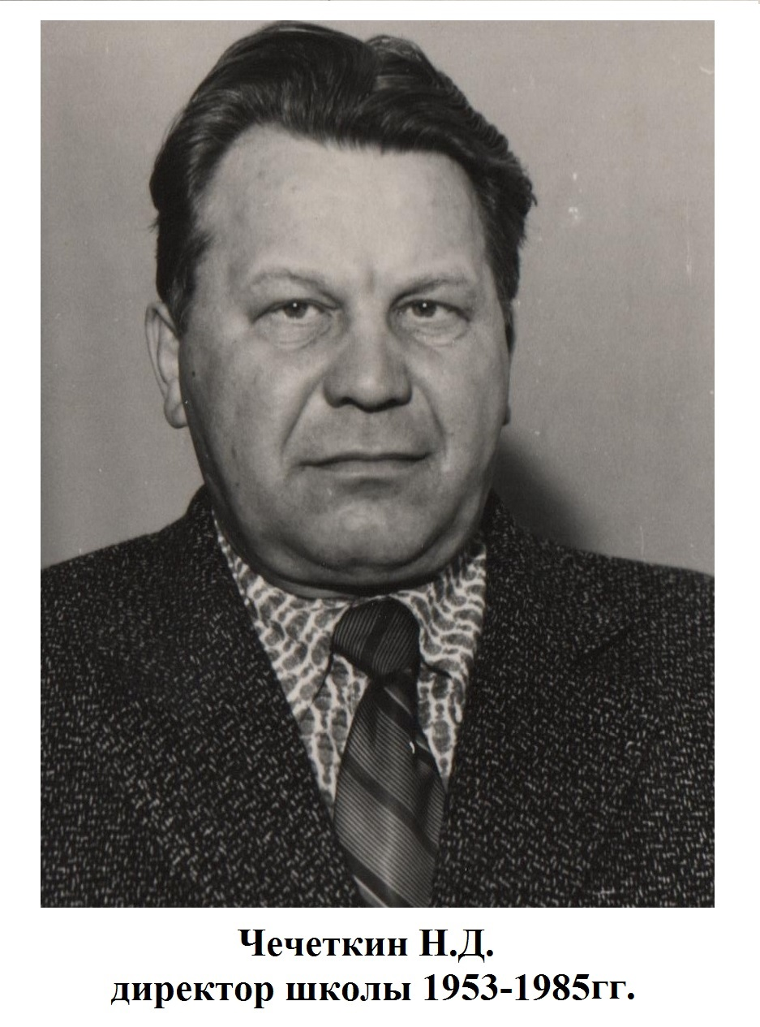
В 1985 году школу возглавил выпускник исторического факультета ОГПИ Харламов А.М. Жизнь школьников стала интереснее. Была создана ученическая производственная бригада, активно помогавшая животноводам колхоза им. М. Горького. Старшеклассники, входившие в ученическую производственную бригаду каждый вечер ходили доить коров на ферму. Ребята ходили в туристические походы, ездили в различные туристические поездки по городам нашей страны,организовали политклуб. Статья Александра Михайловича в центральной газете «Правда» - «Вид со школьного пригорка» подчеркнула необходимость строительства нового здания школы.
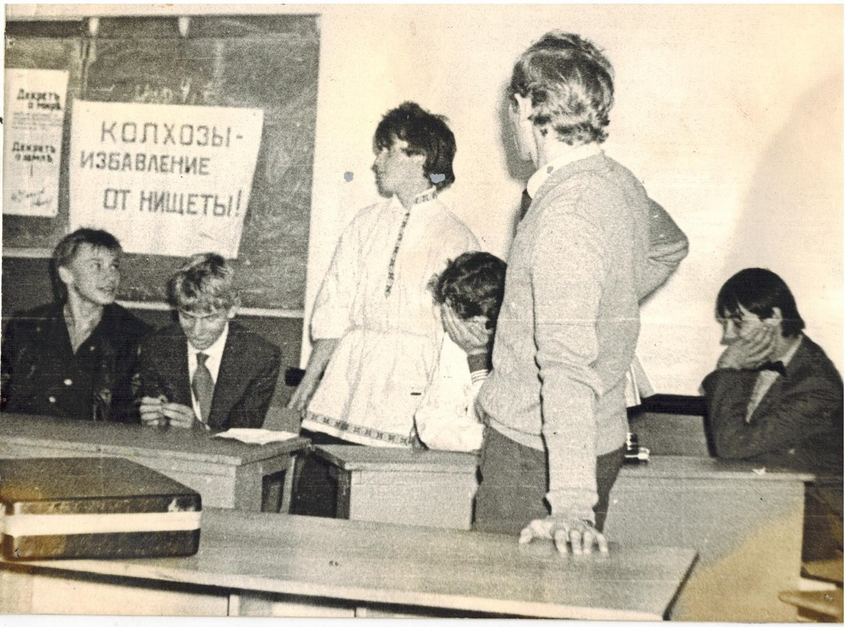
Колхоз им. М. Горького (основан в 1929 году) подарил детям в 1989 году прекрасное здание новой школы. В этом большая заслуга председателя колхоза Кудинова Н.Д., поскольку бюджет строительства составил 1 млн 200 тысяч рублей. Деньги по тем временам для хозяйства немалые. В 1995 году в новом здании школы открыли школьную столовую. До этого времени ребята продолжали ходить на обед в колхозную столовую. Данная задержка была обусловлена тем, что в новом здании не было центрального водоснабжения.
Но и тогда колхоз не перестал помогать школе: выделяли крупы, сахар-бесплатно, а мясные и молочные продукты - по заниженной цене. Школа в свою очередь тоже отвечала благодарностью. Ребята и учителя в летнее время тяпали свеклу — 10 гектаров. Учителя во время отпусков работали в колхозной столовой, на весовой и току.

ПИОНЕРСКАЯ ОРГАНИЗАЦИЯ НА СЕЛЕ.
В 1925 году в Казанской школе была создана пионерская организация. Школа в то время была начальной и малочисленной. Дружины пионерской в то время не было, был организован только первый пионерский отряд, который состоял из 13 человек. Членами этого отряда и первыми пионерами были Головин Василий Николаевич, Шаламов Дмитрий Алексеевич, Булатников Николай Ильич, Кузнецова Матрена Васильевна и другие.
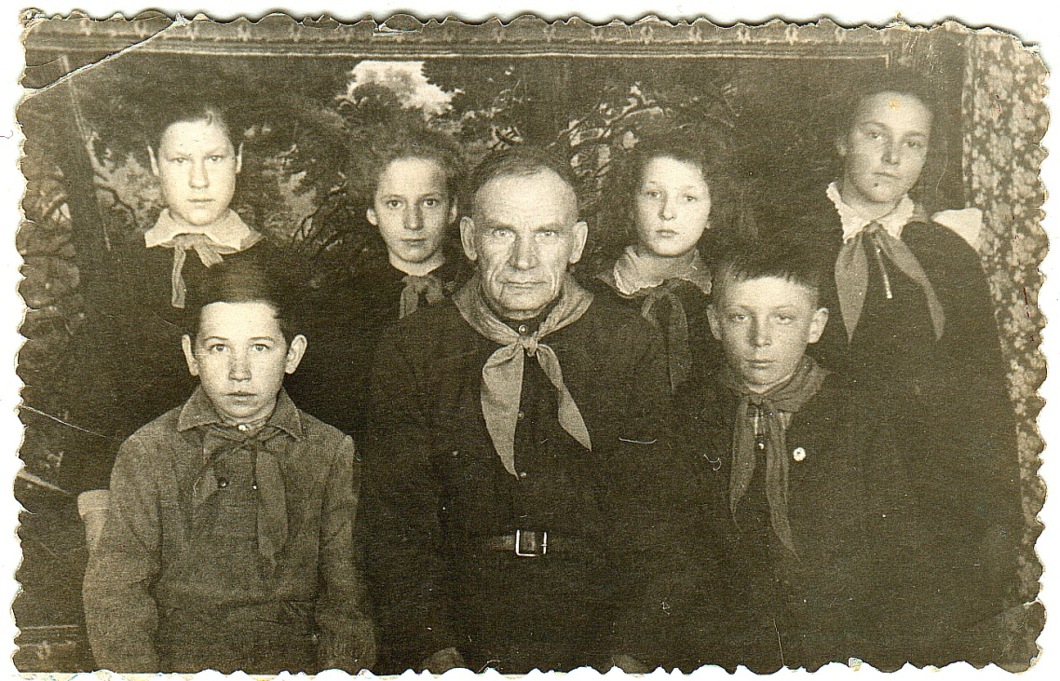
Значительно выросла и окрепла пионерская организация к 1930 году, когда начальная школа стала семилетней. В это время она насчитывала в своих рядах 80 человек, из которых была создана пионерская дружина имени Чапаева. Старшей пионервожатой была Кутакова Ольга Николаевна.
В годы Великой отечественной войны пионеры показали, что они могут жить, учиться и работать не только в мирное время, но и в те дни, когда фашисты стремились уничтожить нашу Родину. Пионеры организовали тимуровские команды, помогали старикам и малым детям. Они вели переписку с воинами Советской армии, своими силами собирали и посылали им посылки с фруктами и необходимыми вещами. Также пионеры помогали колхозу в уборке урожая. Собирали колосья, после занятий в школе выходили в поле и заскирдовывали колосовые культуры. Помогали в уборке картофеля и свёклы. В 1943 году пионерская дружина стала носить имя Юрия Смирнова. В то время старшей пионервожатой была Полетаева Мария Петровна. Пионерская дружина уже насчитывала 130 человек.
ВЫПУСКНИКИ — ГЕРОИ.
В нашей школе учились Александр Егорович и Семен Алексеевич Бахтины, ставшие в годы Великой Отечественной войны героями Советского Союза.
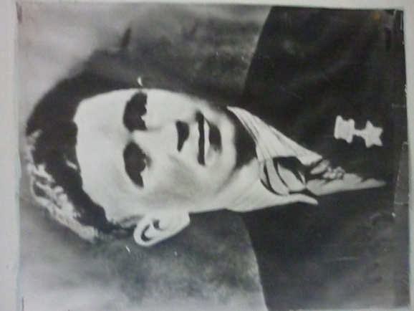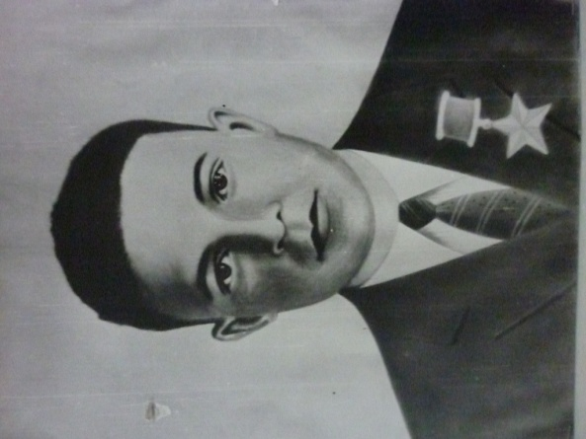
Бахтин С.А. Бахтин А.Е.

Бахтин Семен Алексеевич родился в поселке Ольхов Луг Ливенского района. С 1920-1936 г.г. учился в Казанской средней школе. После окончания семилетки и школы ФЗО работал электромонтером. В 1940 году призван в армию. В 1941 году окончил пехотное училище в звании младшего лейтенанта. Воевал в Крыму. Свой подвиг совершил при форсировании Днепра. За проявленный героизм 3 июля 1944 года Семену Алексеевичу было присвоено звание Героя Советского Союза.
Александр Егорович Бахтин, стал Героем Советского Союза. Много лет назад сестра его, рассказывала, что родился Саша в 1918 году, воспитывался сирота бабушкой, так как мать умерла, а отец погиб в Гражданскую войну. Был трудолюбив, после школы уехал на Дальний Восток. Оттуда он и был призван защищать Родину. Воевал в качестве командира роты. В наградном листе написано: «… старший лейтенант Бахтин обеспечил успех дивизии в бою за форсирование Днепра». За это и получил звезду Героя в январе 1944 года, а весной того же года погиб при освобождении польской земли от фашистов. Напомним, что в Польше погибли более 600 тысяч наших соотечественников.
Уроженцем села является и Иван Семёнович Бахтин, командир 25-го стрелкового полка, награждённый орденом Ленина, двумя орденами Красного Знамени. И на Казанской земле гремели кровопролитные бои: в братских могилах села захоронены 234 воина.
Село Казанское было освобождено Девятым Гвардейским стрелковым корпусом 9 июля 1943 года.
Из истории создания колхоза имени Максима Горького

В 1927 году были организованы ТОЗ (товарищества по совместной обработке земли). Были организованы две артели: «Пролетарий» и «Восходящее солнце». В 1931 году был организован колхоз имени имени Максима Горького на основе этих двух артелей. Сначала в колхоз входило 23 домохохяйства. Первыми вступили в колхоз:
1. Тарасов Егор Константинович
2. Головин Николай Ильич
3. Дорогавцев Корней Васильевич
4. Дорогавцев Федор Яковлевич
5. Головин Никита васильевич
6. Головин Тихон Никифорович
7. Головин Гаврил Васильевич
8. Булатников Игнат Алексеевич
9. Дорогавцев Борис Васильевич
10. Головин Павел Никифорович
Первым председателем был Дорогавцев Семён Фатеевич. Членов правления было 7 человек. Затем в колхоз вступило 520 хозяйств, было организовано 10 бригад. В первые годы было 10 жаток, 11 молотилок, 20 сенокосилок, 20 конных граблей. Лошадей было около 350. были коровы, овцы. Всего земли в колхозе было 4926 га. Земля пахалась только на лошадях. Убирали урожай вручную. Урожай в первые годы был маленький.Работали звеньями в поле за 10 км от села, там же жили неделю, а потом сменяли другие люди.
Записано со слов Головина Н.И.:
«Ознакомившись с печатью, а также из личной беседы с одним организатором ТОЗа с.Никольское, мы узнали, что было дано разрешение правительства на организацию в стране ТОЗов (товарищества по совместной обработке земли).
Я, Тарасов Егор Константинович, мои братья, Пётр Константинович, Иван Константинович и сосед Головин Гаврил Васильевич задумали организовать ТОЗ в селе Казанское. Подписали первый устав в пять человек (Тарасов Е.К., Тарасов И.К., Тарасов П.К., Головин Г.В.,Тарасова М.Г.) и отослали в город Орёл на утверждение в июле 1927 года. Орёл утвердил наш устав, после чего мы стали проводить беседы по вовлечению крестьян-бедняков в ТОЗ. Мы обратились в Ливны в земельный отдел для того, чтобы нам отвели землю. Наше заявление было послано в Елецкий округ, но с ответом задержали. После того, мы послали жалобу в Государственную комиссию и получили положительный ответ, то есть земля нам будет отведена ранней весной 1928 года.
Мы к этому времени вовлекли 21 хозяйство, 181 человек. Составили списки по форме, в которой был 61 пункт. Наша артель называлась «Пролетарий». И в это время началась организация другой артели «Красная заря». Организатором был Бахтин Иван Илларионович. В апреле нам отвели земли и эти артели существовали по октябрь 1929 года. С октября 1929 года началась сплошная коллективизация в коммуну. Председателем коммуны был Тарасов Егор Константинович. Но существовала она недолго, распалась после выхода статьи И.В. Сталина «Головокружение от успехов». Мы стали вести отчет по организации колхоза и добились успеха. В наш колхоз вошли 23 домохозяйства. Председателем был Головин Николай Ильич. Назвали колхоз «Пролетарский Октябрь»». Этот колхоз просуществовал по июль 1931 года. К этому времени было 160 домохозяйств. С 1931 года колхоз стал называться имени Максима Горького. Первым председателем был Дорогавцев Семён Фатеевич. В колхозе уже было около 200 домохозяйств. С 1931 года в колхоз начали вступать не только бедняки, но и средняя и зажиточная часть населения нашего села. До 1930 года в селе было 705 домов.Была церковь,которую закрыли в 1937 году. В 1914-1915 годах была организована земская школа. Большинство учеников окончили 1 - 2 класса, редко кто - 3 касса. В 1917 году была одна учительница Трефа Андреевна Аверкиева.
В 1930 году образована семилетняя школа. В 1951 году преобразована в среднюю школу.
До революции земский врач навещал село раз в полгода. В 1951 году построено помещение для медпункта. В 1961 году построили магазин.
В 1968 году построили колхозную столовую. А в 1972 году провели водопровод. В 1971 году был построен Дом культуры.
Первый колесный трактор в селе получили в 1935 году. Затем в 1936 году получили еще 2 трактора. Первыми трактористами были Тарасов Федор Егорович, братья Мотины Гаврил Иванович и Яков Иванович. В 1937 году получили еще 3 трактора.был тракторист Дорогавцев Григорий Денисович. Он же был и шофером машины ГАЗ. Машин в хозяйстве было две. В 1939 году были организованы курсы по изучению трактора. Дорогавцев Григорий Денисович организовал женскую бригаду трактористок в количестве 8 девушек. С января по март они овладевали знаниями о тракторе, вождением трактора, а затем начали работать на полях родного колхоза и соседних хозяйств. Состав бригады:
1. Чечеткина Мария Стефановна
2. Полетаева Галина Никитична
3. Тарасова-Дорогавцева Мария Никитична
4. Тарасова Елизавета Ивановна
5. Дорогавцева Евдакия Денисовна
6. Дорогавцева Евдакия Васильевна
7. Булатникова Зинаида Григорьевна
8. Мотина-полетаева Ксения Егоровна
Эти девушки всю войну работали на тракторах. И после войны Тарасова Е.И. работала трактористкой до 1957 года. Затем сменила профессию, стала дояркой. Булатникова З.Г. стала отличной телятницей. Остальные женщины стали свекловичнецы.
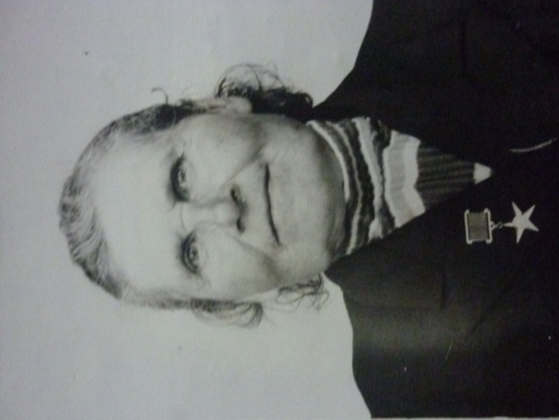
Чечеткина М.С., выполняя и перевыполняя сменные нормы, добилась высоких показателей в труде, экономии средств на ремонт техники и экономии горючего, за что и была награждена Орденом Ленина. Ей было присвоено высокое звание героя Социалистического труда.
Земляки с особой теплотой чтут память Николая Дмитриевича Кудинова. Более 30 лет он находился « у руля» колхоза имени Максима Горького (ЗАО «Казанское).
Родился Н.Д.Кудинов в селе Крутое Ливенского района Орловской области 26 января 1929 года. Окончив 7 классов школы , уехал на Дальний Восток 1946 году. Оттуда был призван в Армию в 1949 году . Отпуск 1953 года привел его в село Казанское , где работал его отец Дмитрий Михайлович председателем. В отпуске он познакомился с будущей женой Дорогавцевой Александрой Матвеевной (род. д. Огрызково ,ныне Калинец), выпускницей Елецкого пединститута. 28 мара 1955 года они поженились Судьба им подарила 53 года совместной счастливой жизни. Они вырастили 4 четверых прекрасных,трудолюбивых детей. Дождались десять внуков .
В хозяйстве Николай Дмитриевич вначале работал механизатором,заатем инженером по трудоемким процессам,заведующим фермой, гаражом,главным инженером. Окончил Орловский сельскохозяйственный техникум. Хозяйство он возглавил 27 июля 1971 года.
Из воспоминаний Дорогавцева Евгения Ивановича - гл.ветврача ЗАО «Казанское»:
«С Николаем Дмитриевичем Кудиновым, ранее председателем колхоза имени Максима Горького,я проработал 18 лет. В моем понимании, он был не только старейшим руководителем с большим опытом работы, но и уважаемым человеком не только для жителей нашего села, но и всего Ливенского района. Николай Дмитриевич был показательным руководителем, и многие завидовали, что у нас есть такой опытный председатель. А это действительно было так: наше хозяйство считалось крепким, входило в десятку лучших хозяйств района. Хозяйство не пользовалось кредитными услугами, жили и развивались на свои средства производства. Николай Дмитриевич обладал хорошими организаторскими способностями: большое внимание уделял строительству не только производственных сооружений, но и строительству домов для людей, которые работали в хозяйстве. Построены и другие социальные здания села, в том числе и наша средняя школа. Всё за счет хозяйства. Благодаря такому строительству увеличилась численность рабочих и служащих в хозяйстве. Люди с охотой приходили к нам работать на фермы, механизаторами, водителями и т. д. В основном все специалисты получили диплом высшего образования по отраслям сельского хозяйства, за счет средств хозяйства, что позволило работать эффективно и применять новые современные технологии в производственных отраслях сельского хозяйства. Николай Дмитриевич сплотил в один кулак всех специалистов хозяйства, и их работа была направлена на увеличение производственных показателей, выполнение требований руководства. Большое внимание Николай Дмитриевич уделял отрасли животноводства. В одно время оно было племенным, ежегодно готовили до 200 голов племенных нетелей, не только для своего хозяйства с целью пополнения стада, но и для продажи. Племенных телочек продавали не только в хозяйства Орловской области, но и за пределы области. В хозяйстве увеличилось поголовье крупного рогатого скота, но с размещением было сложно. Благодаря Николаю Дмитриевичу, в хозяйстве был построен молочный комплекс. В хозяйстве внедрили новые технологии содержания молодняка крупного рогатого скота по холодному методу, безпривязное содержание племенных телочек по канадскому методу, реконструкция родильного отделения по принципу «пусто-занято» и многое другое. В результате увеличилось производство животноводческой продукции в хозяйстве (молока, мяса), улучшились привесы, повысилась рождаемость (до 600 телят в год). Затраты на строительство молочного комплекса быстро окупились. Николай Дмитриевич очень любил общаться с работниками животноводства, зная , что животноводческая отрасль самая тяжелая в сельском хозяйстве. Для работников животноводства построен Дом животноводов, где подводились итоги работы, совещания, собрания, работал медицинский пункт, комната для библиотеки, душевые комнаты. Привозили обеды для животноводов, иногда приглашали местных артистов с концертами. В одно время оказывались стоматологические услуги для работников хозяйств. Часто проводились районные показательные семинары на фермах хозяйства, и конечно участники семинаров завидовали всему тому, что построено у нас на ферме, и как ведётся работа по ведению животноводства в хозяйстве. Иногда приезжало областное телевидение, конечно было приятно увидеть на экране наше хозяйство и наших людей. Также хочется отметить нашу, построенную при Николае Дмитриевиче, баню-сауну, которую посещали не только наши сельчане, но и сельчане близлежащих сёл. В бане работал буфет, прачечная. Люди после тяжелой работы шли не только помыться и попариться, но и отдохнуть. Действительно, Николаем Дмитриевичем были созданы хорошие условия для работы и отдыха рабочих и служащих коллектива, а люди нашего села - великие труженники, низкий им поклон. Николай Дмитриевич всю жизнь посвятил нашему селу и хозяйству, очень честный, справедливый, опытный руководитель. Он любил своих сельчан и всегда старался всё сделать для их хорошей жизни на родной Казанской земле. Николай Дмитриевич навсегда остался в памяти наших односельчан, как светлый, добрый и отзывчивый человек. Светлая ему память.
Из воспоминаний бывшей доярки хозяйства Дорогавцевой Тамары Ивановны:
«Каждое утро мы видели председателя на ферме, всегда интересовался жизнью нашей, интересно проходили праздники ,чествования передовиков. Могли обратиться в хозяйство за любой помощью,всегда всех выслушивал.»
Дочь Николая Дмитриевича - Елена Николаевна Головина в своих воспоминаниях об отце делится теплой атмосферой в семье: «Папа был непререкаемым авторитетом . Он мягко ,но последовательно доносил до нас то,что необходимо было прививать детям в процессе воспитания. Хотя мы (дети) были очень самостоятельны. Работая в команде отца (Елена Николаевна работала главным экономистом в хозяйстве), я всегда знала,что приходя домой, он всегда переключался на семью. О работе мы дома не говорили. Он был очень эрудирован, начитан. Истинный, убежденный коммунист. Экономические и политические процессы 90-ых воспринимал очень болезненно.
1 января 1992 года все активы колхоза им. М. Горького были поделены на акции. Родилось ЗАО «Казанское». Отец постоянно повторял: «Важно сохранить то,что было сделано». В 90-ые годы он практически не бывал в отпуске».
В 2002 Николай Дмитриевич Кудинов ушел на заслуженный отдых.
До самых последних дней он помогал своим преемникам. Помогал советом, давал консультации. В 1997 году получил звание «Заслуженный работник сельского хозяйства» А в 1973 году был награжден орденом «Знак Почета».
Николая Дмитриевича не стало 29 ноября 2008 года. Небо поздней осени, практически зимы ,стало еще ниже.
Природа всегда скорбит в такие моменты. А люди все шли и шли простится с человеком, отдавшему всего себя крестьянскому труду и людям ,среди которых он жил.
Вот такая история у маленького села на юге- востоке нашего любимого Ливенского района. За ней стоят радости и горести, судьбы простых людей.

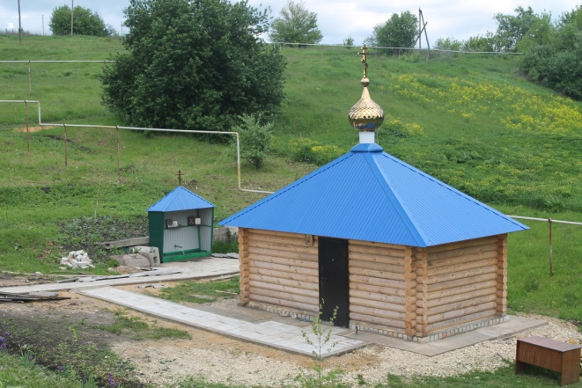
Список литературы

1. Ливенская малая краеведческая энциклопедия. Пособие по краеведениею. Якубсон О. Л., г.Ливны, 1996 г.
2. Ливенский край — частица земли русской. В. Барабанов, О. Якубсон, г. Орел, 2007 г.
3. Альманах «Наше наследие». Выпуски 1,3. А.Ю. Максимов, О.Н. Булатников, О.Л. Якубсон, В. Н. Барабанов, Г.Н. Цибизов. Ливны, 1999 г.
4. Ливенское краеведение. Г.В. Рыжкин. Ливны, 2006 г.
5. Материалы этнографического музея МБОУ «Казанская СОШ»
6. Материалы периодической печати Ливенского района.

